FACHKONZEPT

Name des Produkts/Komponente

**Projektname:** Name x

**Version:** 3.6

**Status:**

**Änderungsdatum:** 04.07.2017

**Verantwortlich:** Name 1 Name 2

Folgende Werte sind als Dokumenten-Eigenschaften hinterlegt, bitte dort befüllen!

Version,

Status,

Verantwortlich,

Vertraulichkeitsstufe

(Unter: Datei->Informationen->Eigenschaften->erweiterte Eigenschaften-> Reiter Anpassen):

Revisionsverzeichnis

|  |  |  |  |  |
| --- | --- | --- | --- | --- |
| **Revision** | **Datum** | **Erläuterung der Änderung** | **Änderung/Ergänzung von:** | **Abgestimmt mit:** |
| 0.1 |  |  |  |  |
|  |  |  |  |  |
|  |  |  |  |  |

Verzeichnis der offenen Punkte

Inhaltsverzeichnis

1 Management Summary 5

2 Anwendungsfälle und/ oder User Stories 5

2.1 User Stories 5

2.2 Anwendungsfälle 5

3 Maskendefinition 7

3.1 Maskenverzeichnis 7

3.2 Maskenabfolge 8

3.3 Maskenbeschreibung 8

4 Anlagen 9

4.1 Glossar und Abkürzungsverzeichnis 9

5 Unterschriftenliste 9

# 

# Management Summary

1. @Tobias

Nutzen für wen und welcher Nutzen

Fachlicher Kontext

Zusammenfassung der wesentlichen Anforderungen (funktional und Qualitätsanforderungen)

# User Stories

**Beschreibung des Bausteins**

Anwendungsfälle beschreiben das externe Verhalten eines Systems aus der Nutzersicht. Sie stellen somit die Interaktion eines Akteurs (Benutzer oder auch ein Nachbarsystem) mit dem System in der Außensicht dar

## User Story „Daten anzeigen“

|  |  |
| --- | --- |
| **Als** | Benutzer |
| **möchte ich** | alle Wetterdaten sowie den Zustand (Warnung nein/ja) der Wetterstation auf dem Desktop und auf dem LCD Bildschirm der Wetterstation anzeigen:   * Temperatur, * Luftdruck, * Beleuchtungsstärke und * Luftfeuchtigkeit |
| **um** **zu erreichen** | Dass der Benutzer die aktuellen Wetterdaten ablesen kann. |

### User Story „Graph anzeigen“

|  |  |
| --- | --- |
| **Als** | Benutzer |
| **möchte ich** | Dass der Temperaturverlauf eines Tages oder von den letzten 0-24 Uhr in einem Graphen dargestellt wird. |
| **um** **zu erreichen** | dass der Benutzer die aktuellen Wetterdaten ablesen kann. |

### User Story „Daten-Update einstellen“

|  |  |
| --- | --- |
| **Als** <Rolle> | Benutzer |
| **möchte ich** <Anliegen> | Die Daten von 2.1.1 sollen sich standardmäßig alle fünf Minuten aktualisieren. Bei Bedarf soll man den Intervall verändern können |
| **um** <Grund/Nutzen> **zu erreichen** | Um flexibel zu sein |

### User Story „Drucken“

|  |  |
| --- | --- |
| **Als** <Rolle> | Benutzer |
| **möchte ich** <Anliegen> | Die Wetterdaten jederzeit ausdrucken können |
| **um** <Grund/Nutzen> **zu erreichen** | Um die Daten analog abheften zu können. |

### User Story „Warnungen ausgeben“

|  |  |
| --- | --- |
| **Als** <Rolle> | Benutzer |
| **möchte ich** <Anliegen> | Eine Warnung bei von mir vorgegebenen Temperaturschwellwerten erhalten |
| **um** <Grund/Nutzen> **zu erreichen** | Um zu wissen was ich anziehen muss. |

### User Story „Symbole anzeigen“

|  |  |
| --- | --- |
| **Als** <Rolle> | Benutzer |
| **möchte ich** <Anliegen> | In von mir festgelegten Temperaturbereichen und ab einer bestimmten Luftfeuchte sollen Symbole wie z.B. Schneeflocken, Regentropfen und Sonnenschein angezeigt werden |
| **um** <Grund/Nutzen> **zu erreichen** | Um auf einem Blick zu erkennen wie die aktuelle Wetterlage ist. |

# Maskendefinition

**Beschreibung des Bausteins**

Die Definition von Bildschirmmasken mit der hier vorgestellten Notation (s. Beispiele) ist verbindlich, wenn das System über eine graphische Nutzeroberfläche verfügt.

Bei der Beschreibung einer graphischen Benutzeroberfläche sind zwei grundlegende Themen zu definieren:

* Maskenverzeichnis, -hierarchie und –abfolge (→ Minimalergebnis Konzeptionsprojekt)
* Maskenbeschreibung (u.a. grafisch, genutzte Komponenten, Masken-dynamik und –zustände, Funktionen, Daten, Validierungen)

## Maskenverzeichnis

|  |  |
| --- | --- |
| **Maske** | **Beschreibung** |
| **LCD 1** | Über „LCD1“ kann man direkt auf der Wetterstation die Temperatur, Luftdruck, Luftfeuchtigkeit und der Zustand (Ok oder Warnung) einsehen. |
| **LCD2** | Über „LCD2“ kann man die aktuellsten Luftdruckwerte einsehen. |
| **LCD3** | Über „LCD3“ kann man den Minimal-, Maximal- und Durchschnittswert der Luftfeuchte einsehen. |
| **LCD4** | Über „LCD4“ kann man die aktuelle Uhrzeit, den Wochentag und das Datum anzeigen |
| **Start** | Über „Start“ kann man direkt auf der Wetterstation die Temperatur, Luftdruck, Luftfeuchtigkeit und der Zustand (Ok oder Warnung) einsehen. |
| **Temperatur** | Über „Temperatur“ kann man den Minimal-, Maximal- und Durchschnittswert der Temperatur einsehen. |
| **Luftdruck** | Über „Luftdruck“ kann man den Minimal-, Maximal- und Durchschnittswert des Luftdrucks einsehen. |
| **Temperatur Graph** | Auf „**Temperatur Graph**“ kann man den Temperaturverlauf je nach eingestellter Zeit einsehen. |
| **Luftfeuchigkeit-Graph** | Über „Luftfeuchtigkeit-Graph“ kann man den Verlauf der Luftfeuchtigkeit nach eingestellter Zeit einsehen |
| **Lichtstärke** | Über „Lichtstärke“ kann man die Stärke des Lichtes in Lux sehen |
| **Drucken** | Bei „Drucken“ kann man die Druckansicht ansehen. |

## Maskenabfolge

Bitte die Abfolge der Masken mit Bezug auf den Prozess kurz textuell erläutern.

## Maskenbeschreibung

### Maske „Name 1“

Beschreibung der einzelnen Maske mit

#### Maskenlayout

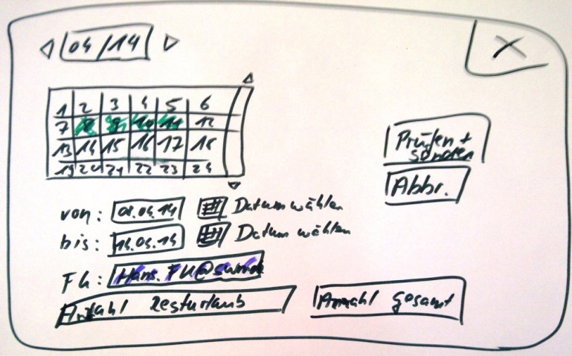

Bitte den Scribble und die Kernideen dahinter knapp textuell erläutern.

#### Beschreibung

Kurz den Zweck der Maske angeben. Mas macht der Nutzer damit?

#### Verwendete Daten

Bitte angeben, welche Datenobjekte von der Maske verwendet werden,

### Maske „Name 2“

#### Maskenlayout

#### Beschreibung

#### Verwendete Daten

# Anlagen

## Glossar und Abkürzungsverzeichnis

|  |  |
| --- | --- |
| **Begriff** | **Erklärung** |
| z.B.: B2B | Ein System für die Marktkommunikation |
| CIC | Customer Interaction Center (SAP Modul) |

Tabelle 8 Glossar

# Unterschriftenliste

Mittels der Unterschrift wird das Dokument seitens des anfordernden Bereichs und durch den IT-Bereich genehmigt.

|  |  |  |  |  |
| --- | --- | --- | --- | --- |
| **Unterschriftenliste** | | | | |
| **Datum** | **Abteilung** | **Name** | **Funktion** | **Unterschrift** |
| 20.08.2011 | S-XXX | Nachname, Vorname | Projektleiter |  |